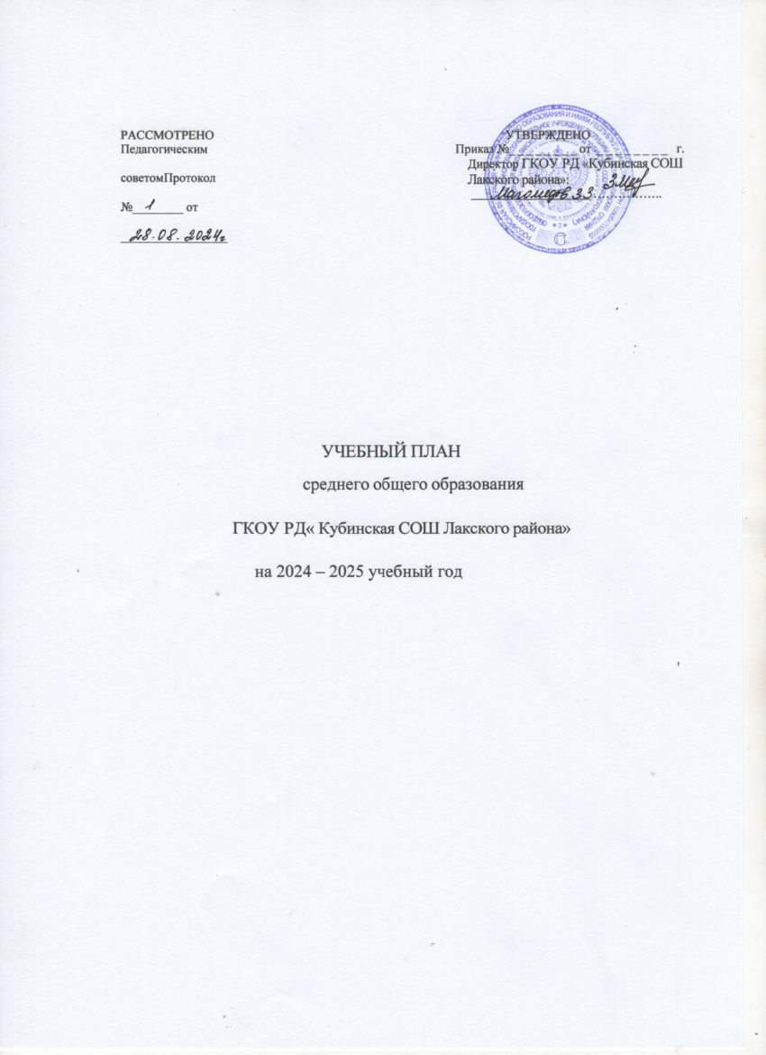

ПОЯСНИТЕЛЬНАЯ ЗАПИСКА

В 2024-2025 учебном году разработка основной образовательной программы среднего общего образования (далее — ООП СОО) осуществляется в соответствии со следующими основными федеральными нормативными и методическими документами:

1. Федеральный закон от 29.12.2012 № 273-ФЗ «Об образовании в Российской Федерации».

2. Приказ Минпросвещения России «Об утверждении федерального государственного образовательного стандарта среднего общего образования» от 17 мая 2012 г. № 413 (в ред. Приказа Минпросвещения России от 12.08.2022 № 732)

3. Приказ Минпросвещения России от 27.12.2023 №1028 О внесении изменений в некоторые приказы Минобрнауки и Минпросвещения, касающиеся ФГОС основного общего образования и среднего общего образования".

4. Приказ Минпросвещения России от 18.05.2023г. № 371 «Об утверждении федеральной образовательной программы среднего общего образования».

5. Приказ Минпросвещения России от 01.02.2024 №62 «О внесении изменений в некоторые приказы Минпросвещения России, касающиеся федеральных образовательных программ основного общего образования и среднего общего образования».

6. Постановление Главного государственного санитарного врача Российской Федерации от 28.09.2020 № 28 «Об утверждении санитарных правил СП 2.4.3648-20 «Санитарно-эпидемиологические требования к организациям воспитания и обучения, отдыха и оздоровления детей и молодежи» (вместе с «СП 2.4.3648-20. Санитарные правила...»).

7. Постановление Главного государственного санитарного врача Российской Федерации от 28 января 2021 г. № 2 «Об утверждении санитарных правил и норм СанПиН 1.2.3685-21 «Гигиенические нормативы и требования к обеспечению безопасности и (или) безвредности для человека факторов среды обитания».

8. Приказ Минпросвещения России от 22.03.2021 № 115 «Об утверждении Порядка организации и осуществления образовательной деятельности по основным общеобразовательным программам - образовательным программам начального общего, основного общего и среднего общего образования».

9. Приказ Минпросвещения России от 21.09.2022 № 858 «Об утверждении федерального перечня учебников, допущенных к использованию при реализации имеющих государственную аккредитацию образовательных программ начального общего, основного общего, среднего общего образования организациями, осуществляющими образовательную деятельность и установления предельного срока использования исключенных учебников».

10. Приказ Минпросвещения России от 21.02.2024 №119 «О внесении изменений в приложения № 1 и № 2 к Приказу Минпросвещения России от 21.092022 № 858 Об утверждении ФПУ, допущенных к использованию при реализации имеющих государственную аккредитацию образовательных программ начального общего, основного общего, среднего общего образования организациями, осуществляющими образовательную деятельность и установления предельного срока использования исключенных учебников».

11. Приказ Минобрнауки России от 9 июня 2016 г. № 699 «Об утверждении перечня организаций, осуществляющих выпуск учебных пособий, которые допускаются к использованию при реализации имеющих государственную аккредитацию образовательных программ начального общего, основного общего, среднего общего образования».

12. Письмо Минпросвещения России от 26 февраля 2021 г. № 03-205 «О методических рекомендациях» (вместе с «Методическими рекомендациями по обеспечению возможности освоения основных образовательных программ обучающимися 5 – 11 классов по индивидуальному учебному плану»).

13. Приказ Министерства науки и высшего образования Российской Федерации, Министерства просвещения Российской Федерации от 30.06.2020 № 845/369 «Об утверждении Порядка зачета организацией, осуществляющей образовательную деятельность, результатов освоения обучающимися учебных предметов, курсов, дисциплин (модулей), практики, дополнительных образовательных программ в других организациях, осуществляющих образовательную деятельность».

14. Письмо Минпросвещения России от 12.02.2024 №03-160 «Разъяснения по вопросам организации обучения по основным общеобразовательным и дополнительным общеразвивающим программам для детей, нуждающихся в длительном лечении в медицинских организациях».

15. Постановление Правительства РФ от 11.10.2023 №1678 «Об утверждении правил применения электронного обучения, ДОТ при реализации образовательного процесса».

16. Методические рекомендации по обеспечению оптимизации учебной нагрузки в ОО (МР 2.4.0331-23 от 10.11.2023, разработанные Федеральной службой по надзору в сфере защиты прав потребителей и благополучия человека, ФБУН «Федеральный научный центр гигиены им. Ф.Ф. Эрисмана» Роспотребнадзора и др.).

17. Приказ Минпросвещения России 04.10.2023 №738 «Об утверждении федерального перечня электронных образовательных ресурсов, допущенных к использованию при реализации имеющих государственную аккредитацию образовательных программ начального общего, основного общего, среднего общего образования».

18. Приказ Минпросвещения России от 31.08.2023 №650 «Об утверждении Порядка осуществления мероприятий по профессиональной ориентации обучающихся по образовательным программам основного общего и среднего общего образования».

19. Методические рекомендации по обеспечению санитарно-эпидемиологических требований при реализации образовательных программ с применением электронного обучения и дистанционных образовательных технологий (МР 2.4.0330-23 утв. 29.08.2023 руководителем Федеральной службы по надзору в сфере защиты прав потребителей и благополучия человека, Главным санитарным врачом РФ А.Ю. Поповой).

20. Федеральный закон от 19.12.2023 № 618-ФЗ «О внесении изменений в Федеральный закон «Об образовании в Российской Федерации».

21. Приказ Минпросвещения России от 03.08.2023 № 581 «О внесении изменения в пункт 13 порядка организации и осуществления образовательной деятельности по основным общеобразовательным программам - образовательным программам начального общего, основного общего и среднего общего образования, утвержденного приказом министерства просвещения российской федерации от 22 марта 2021 г. № 115».

22. Приказ Минпросвещения России от 21.06.23 №556 «О внесении изменений в приложения n. 1, n. 2 к приказу Минросвещения России от 21.09.2022 N858 «Об утверждении федерального перечня учебников, допущенных к использованию при реализации имеющих государственную аккредитацию образовательных программ начального общего, основного общего, среднего общего образования организациями, осуществляющими образовательную деятельность, и установления предельного срока использования исключенных учебников».

23. Информационное письмо Департамента государственной политики и управления в сфере общего образования от 22.05.2023 № 03-870 «О введении обновленных ФГОС и ФООП».

24. Универсальные кодификаторы распределённых по классам проверяемых требований к результатам освоения основной образовательной программы по уровням общего образования и элементов содержания по учебным предметам для использования в федеральных и региональных процедурах оценки качества образования, подготовленные Федеральным государственным бюджетным научным учреждением «Федеральный институт педагогических измерений» и размещенные на сайте https://fipi.ru/metodicheskaya-kopilka/univers-kodifikatory-oko.

Учебный план является частью образовательной программы ГКОУ РД «Кубинская СОШ Лакского района», разработанной в соответствии с ФГОС среднего общего образования, с учетом Федеральной образовательной программой среднего общего образования, и обеспечивает выполнение санитарно-эпидемиологических требований СП 2.4.3648-20 и гигиенических нормативов и требований СанПиН 1.2.3685-21.

Учебный план среднего общего образования ГКОУ РД «Кубинская СОШ Лакского района» - учебный план) для 10-11 классов, реализующих основную образовательную программу среднего общего образования, соответствующую ФГОС СОО (Приказ Министерства просвещения Российской Федерации от 12.08.2022 № 732 «О внесении изменений в федеральный государственный образовательный стандарт среднего общего образования»), фиксирует общий объём нагрузки, максимальный объём аудиторной нагрузки обучающихся, состав и структуру предметных областей, распределяет учебное время, отводимое на их освоение по классам и учебным предметам.

Учебный год в ГКОУ РД «Кубинская СОШ Лакского района» начинается 02.09.2024 и заканчивается 26.05.2025.Продолжительность учебного года в 10-11 классах составляет 34 учебные недели.

Учебные занятия для учащихся 10-11 классов проводятся по 5-ти дневной учебной неделе.

Максимальный объем аудиторной нагрузки обучающихся в неделю составляет в 10 классе – 34 часа, в 11 классе – 34 часа.

Учебный план состоит из двух частей — обязательной части (76%) и части, формируемой участниками образовательных отношений (24%). Обязательная часть учебного плана определяет состав учебных предметов обязательных предметных областей.

Для соблюдения процентного соотношения обязательной части к (76%) части, формируемой участниками образовательных отношений (24%) из обязательной части часы предметов перенесли в часть формируемую + 4 часа внеурочной деятельности каждой параллели.

Часть учебного плана, формируемая участниками образовательных отношений, обеспечивает реализацию индивидуальных потребностей обучающихся. Время, отводимое на данную часть учебного плана внутри максимально допустимой недельной нагрузки обучающихся, может быть использовано: на проведение учебных занятий, обеспечивающих различные интересы обучающихся

В школе языком обучения является русский язык.По заявлению родителей (законных представителей) несовершеннолетних обучающихся осуществляется изучение родного языка и родной литературы из числа языков народов РФ, государственных языков республик РФ. В школе предусмотрено изучение предметов: родной язык (русский, лакский); родная литература (русский, лакский).

При изучении предметной области «Иностранный язык» предусмотрено изучение английского языка.

При изучении предметов Иностранный (английский) язык, родной язык, родная литература, информатика осуществляется деление учащихся на подгруппы.

На углубленном уровне изучаются предметы: биология, история

Предметная область «Основы безопасности и защиты Родины» представлена учебным предметом «Основы безопасности и защиты Родины» в объёме 1 часа в неделю в 10-11классах.

Промежуточная аттестация – процедура, проводимая с целью оценки качества освоения обучающимися части содержания (полугодовое оценивание) или всего объема учебной дисциплины за учебный год (годовое оценивание).

Промежуточная/годовая аттестация обучающихся за полугодие осуществляется в соответствии с календарным учебным графиком.

Все предметы обязательной части учебного плана оцениваются по полугодиям. Предметы из части, формируемой участниками образовательных отношений, оцениваются по полугодиям.

Промежуточная аттестация проходит на последней учебной неделе полугодия. Формы и порядок проведения промежуточной аттестации определяются «Положением о формах, периодичности и порядке текущего контроля успеваемости и промежуточной аттестации обучающихся.

Освоение основной образовательной программы среднего общего образования завершается итоговой аттестацией.

Нормативный срок освоения основной образовательной программы среднего общего образования составляет 2 года.

УЧЕБНЫЙ ПЛАН СРЕДНЕГО ОБЩЕГО ОБРАЗОВАНИЯ

|  |  |  |  |  |
| --- | --- | --- | --- | --- |
| **Предметная область** | | **Учебный предмет** | **Количество часов в неделю** | |
| **10** | **11** |
| **Обязательная часть** | | | | |
| Русский язык и литература | | Русский язык | 2 | 2 |
| Литература | 3 | 3 |
| Русский язык и родная литература | | Родной язык | 2 | 2 |
| Родная литература | 1 | 1 |
| Иностранные языки | | Иностранный язык | 3 | 3 |
| Математика и информатика | | Алгебра и начала математического  анализа | 2 | 3 |
| Геометрия | 2 | 1 |
| Вероятность и статистика | 1 | 1 |
| Информатика | 1 | 1 |
| Общественно-научные предметы | | История | 2 | 2 |
| Обществознание | 2 | 2 |
| География | 1 | 1 |
| Естественно-научные предметы | | Физика | 2 | 2 |
| Химия | 1 | 1 |
| Биология | 1 | 1 |
| Физическая культура | | Физическая культура | 2 | 2 |
| Основы безопасности и защиты  Родины | | Основы безопасности и защиты  Родины | 1 | 1 |
| ----- | | Индивидуальный проект | 1 | 0 |
| Итого | | | 30 | 29 |
| **Часть, формируемая участниками образовательных отношений** | | | | |
| **Предметная область Наименование учебного курса** | | |  |  |
| Русский язык и литература | Русский язык | | 1 | 1 |
| Естественно-научные предметы | Биология | | 2 | 2 |
| Естественно-научные предметы | История | | 1 | 1 |
| Математика и информатика | Алгебра и начала математического  анализа | |  | 1 |
| Итого | | | 4 | 5 |
| ИТОГО недельная нагрузка | | | 34 | 34 |
| Количество учебных недель | | | 34 | 34 |
| Всего часов в год | | | 1156 | 1156 |

# План внеурочной деятельности (недельный) среднего общего образования

|  |  |  |  |
| --- | --- | --- | --- |
| **Учебные курсы** | | **Количество часов в неделю** | |
| **Направление** | **Название занятия** |  |  |
| Духовно-нравственное | Разговоры о важном | 1 | 1 |
| Спортивно - оздоровительное | Физическая культура | 1 | 1 |
| Общеинтеллектуальное | Функциональная грамотность | 1 | 1 |
| Профориентация | «Россия- мои горизонты» | 1 | 1 |
|  |  |  |  |
| ИТОГО недельная нагрузка | | 4 | 4 |

**График проведения рубежного и итогового контроля в 2023-2024 учебном году**

График промежуточной аттестации ГКОУ РД «Кубинская СОШ Лакского района»

|  |  |  |
| --- | --- | --- |
| **10-й класс** | | |
| Школьный | Стартовые диагностические работы по русскому языку и математике | Декабрь |
| Предметный контроль знаний учащихся по итогам I, 2 полугодия | Май |
| **11-й класс** | | |
| Школьный |  |  |
| Тренировочное итоговое сочинение |  |
| Административные контрольные работы по русскому языку, математике | Вторая–третья неделя декабря |
| Предметный контроль знаний учащихся по итогам I, 2 полугодия | Декабрь, апрель |
| Тренировочные работы в форме ЕГЭ по русскому языку и математике | октябрь.2024г., деректор2024г. |
| Федеральный | Итоговое сочинение | 4декарь |